苏州大学预习报告
院、系 | 计算机学院 |  | 年级专业 |  | 17计科 |  | 姓名 | 魏军杰 | 学号 | 1727405175
课程名称 |  | 操作系统课程实践 |  |  |  |  |  |  | 成绩
指导教师 |  | 褚晓敏 |  | 同组实验者 |  | 无 |  | 实验日期 | 2020/3/13

实 验 名 称 | 实验一：熟悉Linux操作系统环境

- 实验目的
·掌握Linux常用的命令
·掌握Linux环境下的一些编译工具

- 实验内容

课本第二章的30道题

- 每道题涉及到的知识以及部分答案

  - Linux的常用命令
    - ls
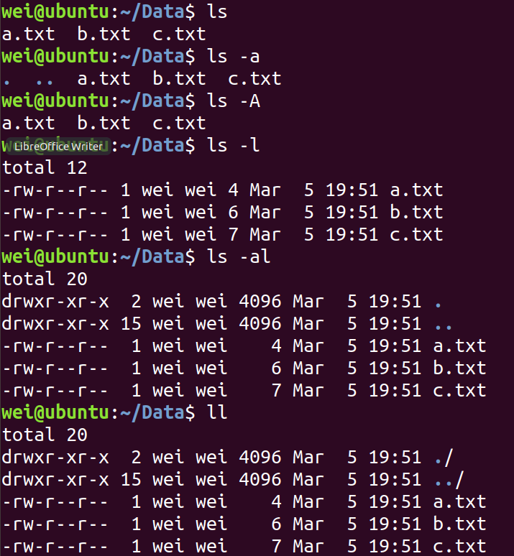

    - who
    - mkdir
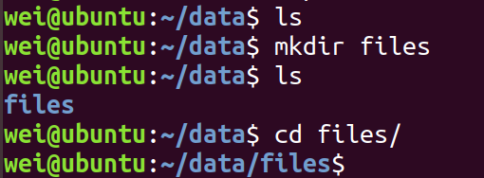
    - cp
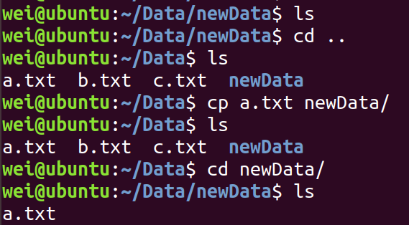
    - cd 切换文件夹
    - pwd当前工作目录
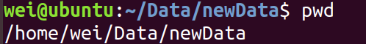
    - open 系统调用open()
    - read 系统调用read()
    - write 系统调用write()
    - pipe 连接两个命令，前面的输出是后面的输入
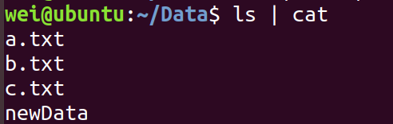
    - socket 一般用ss命令查看socket状态
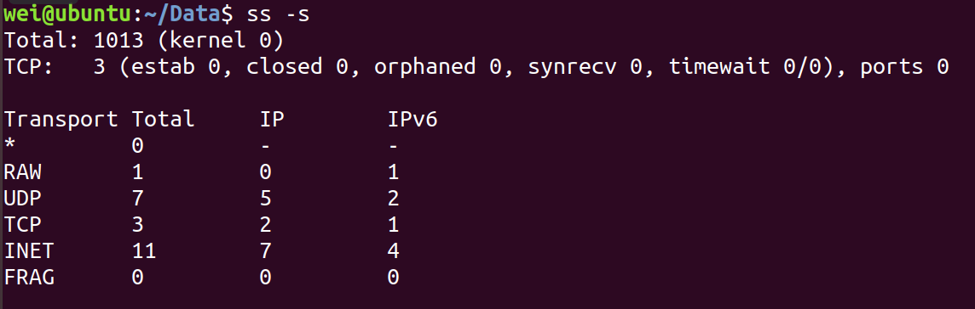
    - printf 格式化输出
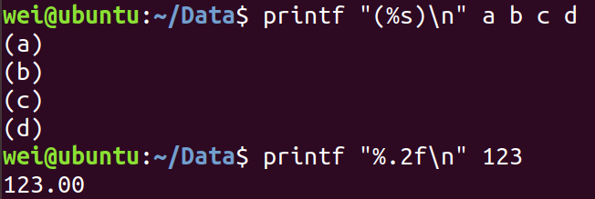
  - 显示用户名，操作系统名，系统域名，CPU名
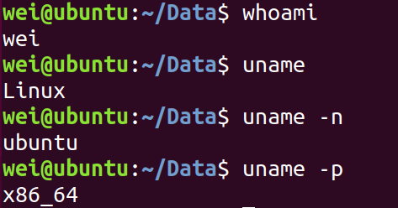

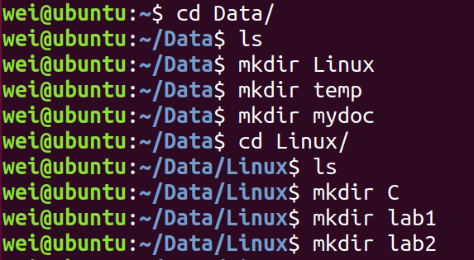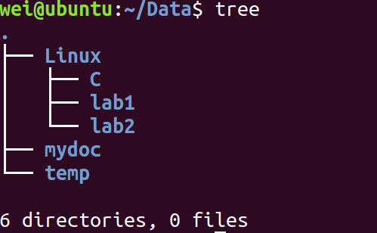

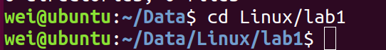
- 主目录的绝对路径：/home/wei/Data
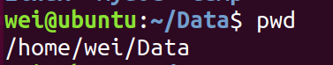

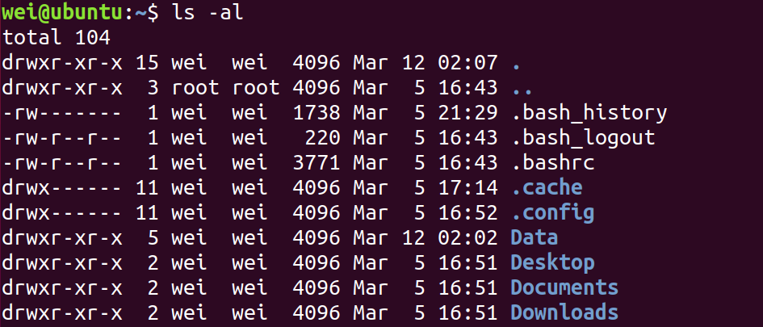

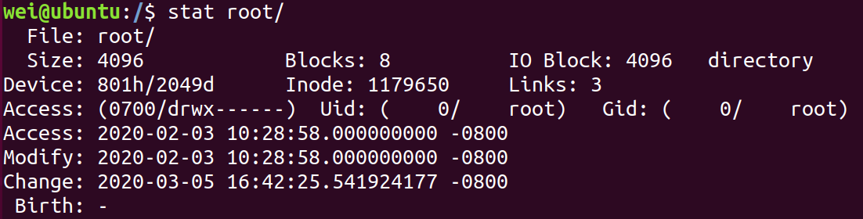
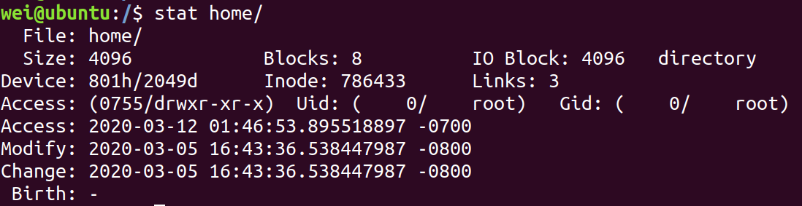
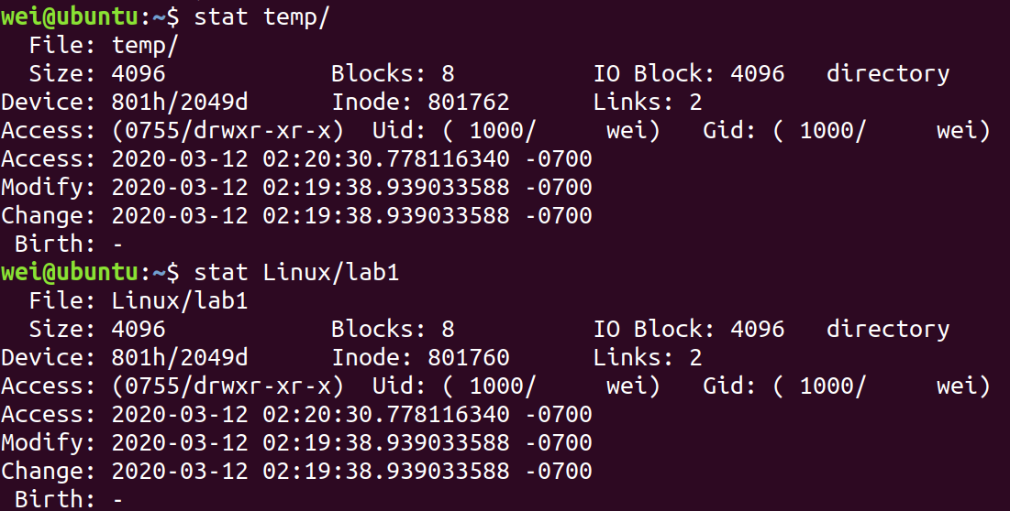
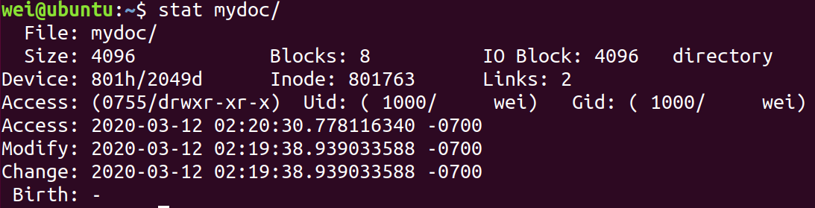

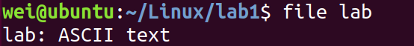
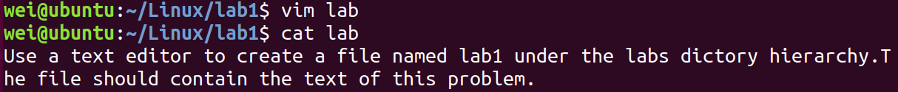

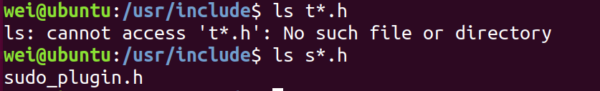
  - 考察Vim或者cat
  - Cat，nl命令
  - 编译和执行C程序，tail命令
  - Cp -p命令，与修改时间等属性一起复制
  - Wc -c stat ll ls -l 查看文件的字节数
  - Ls -l
  - 关于一些常用的权限：
r 表示文件可以被读（read）
w 表示文件可以被写（write）
x 表示文件可以被执行（如果它是程序的话）
- 表示相应的权限还没有被授予
格式 x xxx xxx xxx
文件类型-所有者-组群-其他人
-rw------- (600) 只有所有者才有读和写的权限
-rw-r--r-- (644) 只有所有者才有读和写的权限，组群和其他人只有读的权限
-rwx------ (700) 只有所有者才有读，写，执行的权限
-rwxr-xr-x (755) 只有所有者才有读，写，执行的权限，组群和其他人只有读和执行的权限
-rwx--x--x (711) 只有所有者才有读，写，执行的权限，组群和其他人只有执行的权限
-rw-rw-rw- (666) 每个人都有读写的权限
-rwxrwxrwx (777) 每个人都有读写和执行的权限
更改权限命令：chmod 权限码
  - 权限修改
  - 硬链接命令：ln
硬链接特点：
- 仅文件名不同，其余都相同的两个文件
- inode也相同，删除一个硬链接文件不影响其他有着相同inode的文件
- 不允许给目录创建硬链接
  - 软链接命令：ln -s
软链接特点：
- 软链接可以对目录进行链接
- 软链接可以对一个不存在的文件名链接
- 有自己的inode，存放的是指向同一位置的文件
  - 对软连接的理解
  - Find -i name *.html *.c
  - Grep -r “LINUX”
  - Gzip stat
  - Ps - ef | grep init
  - (Sleep 3600 ; echo “Time for Launch!!”)&
  - Date & uname -a & who & ps
  - (Date ; uname -a ; who ; ps)
  - Sort -k 4 smallFile | tail -n 5
  - W 显示当前所有用户 ls -l | wc

- main.c stack.c misc.c main.h stack.h misc.h
- main.o stack.o misc.o

  - main.o -> main.c main.h misc.h
  - stack.o -> stack.c stack.h misc.h
  - misc.o -> misc.c misc.h

  - （1）通过gcc命令生成power可执行程序并运行
（2）通过makefile文件，使用make命令生成power可执行文件并运行

